附件2：

履 约 保 函

（参考样式）

我行编号：
开立日期：

致：国网浙江省电力有限公司（以下简称“受益人”）
地址：浙江省杭州市黄龙路8号

根据浙江省发展改革委、国家能源局浙江监管办、浙江省能源局《浙江省电力中长期交易规则（2021年修订版）》（浙发改能源〔2021〕427号），浙江省发展改革委、浙江省能源局《关于2022年浙江省电力市场化交易相关工作的通知》，浙江电力交易中心有限公司《浙江售电市场履约管理实施细则（试行）》（浙电交易市场〔2021〕33号）相关要求，应 公司，统一社会信用代码： ，地址： （以下简称“申请人”）申请， 银行 分行（支行），地址： ，联系人： ，联系电话： （以下简称“我行”）向受益人开具此不可撤销的、担保金额为人民币 （大写）元(CNY )的见索即付保函,作为申请人参与浙江省电力市场化交易履行规定义务的担保。
我行，作为开立人，承诺在收到受益人提交的以下索赔单据后3个工作日内向受益人支付累计总额不超过上述担保金额的款项：
1、由受益人法定代表人（负责人）或授权代理人签字并加盖受益人公章的纸质索赔通知原件。索赔通知须注明本保函编号，列明索赔金额并附有一份书面声明，声明索赔款项并未由申请人或其代理人直接或间接支付给受益人。
2、本保函正本原件。
本保函自开立之日起生效，有效期至 年 月 日（以下简称“有效期”）。本保函项下的任何索赔单据，必须于有效期内我行营业时间结束前送达我行上述地址。
本保函有效期届满或提前终止,本保函即行失效,无论保函正本是否退回我行注销,我行在本保函项下的担保责任和义务自动解除。我行不对任何有效期届满后递交至我行的保函承担责任。
本保函的担保金额将随我方已支付的金额而自动递减。
受益人转让本保函下权利的，应经我行书面同意，否则我行不再承担担保责任。
本保函不得设定担保，我行对除受益人之外任何第三人不承担责任。

保证人/担保人（开具行）（公章）：
负责人/授权代理人（签字）：
年 月 日

办理银行售电保函
王小姐 15815552225
建行深圳南山支行
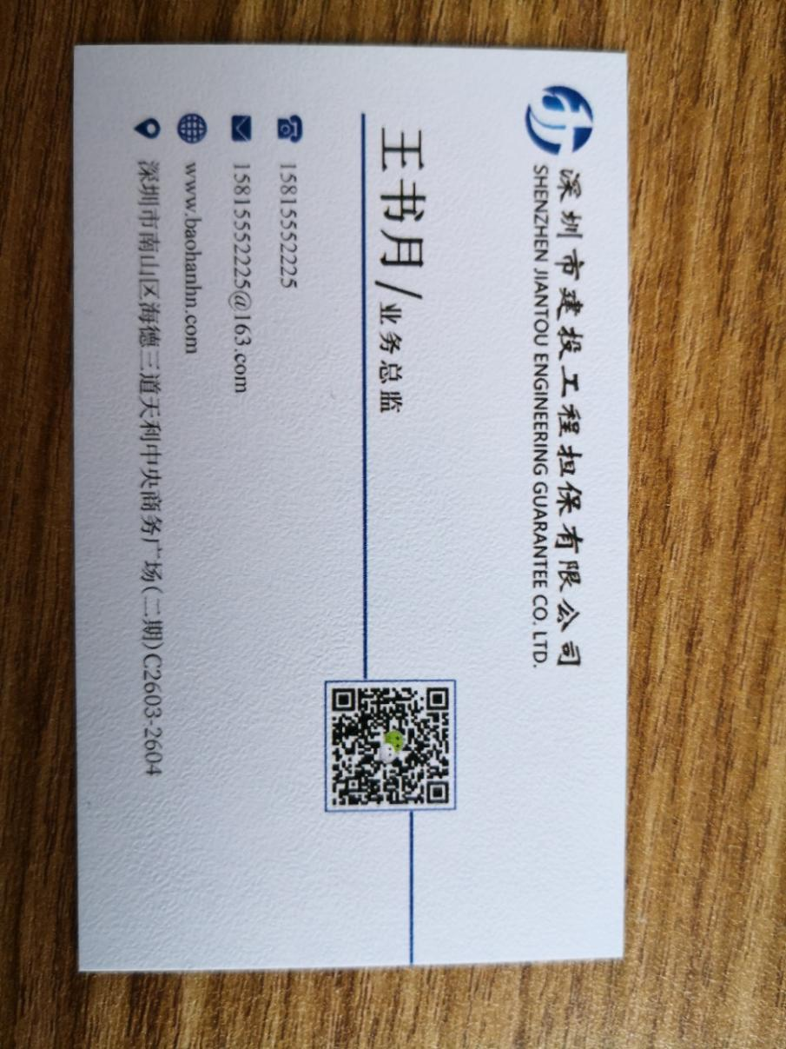
3-5个工作日出函

